

**РЕКОМЕНДАЦИИ ПО РАСЧЕТНЫМ ЗНАЧЕНИЯМ ХАРАКТЕРНЫХ ПОКАЗАТЕЛЕЙ ВОДНО-ТЕПЛОВОГО РЕЖИМА ДОРОЖНЫХ ОДЕЖД И ЗЕМЛЯНОГО ПОЛОТНА АВТОМОБИЛЬНЫХ ДОРОГ ДЛЯ РАЗНЫХ КЛИМАТИЧЕСКИХ РЕГИОНОВ**

Приказ Председателя Комитета автомобильных дорог Министерства по инвестициям и развитию Республики Казахстан от 21 декабря 2018 года № 124

**Предисловие**

|  |  |  |
| --- | --- | --- |
| **1** | **РАЗРАБОТАНЫ**   **И ВНЕСЕНЫ** | Акционерным обществом "Казахстанский дорожный научно-исследовательский институт" (АО "КаздорНИИ") |
| **2** | **УТВЕРЖДЕНЫ И**   **ВВЕДЕНЫ В ДЕЙСТВИЕ** | Приказом Председателя Комитета автомобильных дорог Министерства по инвестициям и развитию Республики Казахстан № 124 от 21 декабря 2018 года |
| **3** | **СОГЛАСОВАНЫ** | Акционерным обществом "НК "ҚазАвтоЖол" № 03/14-2-2623-И от 14 ноября 2018 года |
|  |  |  |
| **4** | **СРОК ПЕРВОЙ ПРОВЕРКИ** | 2023 год |
|  | **ПЕРИОДИЧНОСТЬ ПРОВЕРКИ** | 5 лет |
|  |  |  |
| **5** | **ВВЕДЕНЫ ВПЕРВЫЕ** |  |

      Содержание

**Введение**

      Автомобильная дорога должна обеспечить круглосуточное бесперебойное движение транспортных средств в течение всего срока службы. Главными конструктивными элементами автомобильной дороги являются дорожная одежда и земляное полотно, которые подвержены многократным механическим воздействиям транспортных средств и изменчивых климатических и гидрологических факторов. Из числа последних температура играет ключевую роль в обеспечении проектного срока службы автомобильной дороги. Так, в зависимости от температуры в очень широких пределах изменяются механические и реологические свойства асфальтобетонов и других дорожно-строительных материалов, содержащих битумы. При отрицательных температурах часть влаги в порах грунта переходит из жидкого состояния (вода) в твердое состояние (лед) с выделением теплоты. Необходимо уделять большое внимание изучению температурного режима автомобильной дороги и его влиянию на деформацию и прочность дорожной одежды.

      Следует отметить, что сбор данных и их обработка с установлением закономерностей изменений температуры и влажности в дорожных одеждах и земляном полотне участков автомобильных дорог должны проводится достаточно длительный период времени, так как имеет место изменчивость распределения температуры и влажности из года в год вследствие изменения температуры воздуха, грунтово-гидрологических и других климатических условий в регионах республики.

      В документе представлены основные показатели водно-теплового режима дорожных конструкций для различных климатических регионов Казахстана, а также методика получения экспериментальных данных о температуре и влажности в земляном полотне и дорожной одежды.

**1 Область применения**

      1.1 Настоящие рекомендации распространяются на сеть автомобильных дорог общего пользования Республики Казахстан и предназначены для решения вопросов, связанных с текущим и перспективным планированием дорожных работ и распределением объемов финансирования, выделяемых на ремонтные работы.

      1.2 Рекомендации устанавливают нормы проектирования нежестких дорожных одежд и покрытий применительно к дорожно-климатическим условиям Казахстана.

      1.3 Рекомендациями следует руководствоваться при проектировании конструкций дорожных одежд для автомобильных дорог общего пользования, для расчета дорожных одежд на стадиях проектирования и эксплуатации, а также при решении инженерно-экономических задач применительно к автомобильным дорогам [1-7].

**2 Нормативные ссылки**

      Для применения настоящих рекомендаций необходимы следующие ссылочные нормативные документы:

      СП РК 2.04-01-2017 Строительная климатология.

      СТ РК 2068-2010 Дороги автомобильные общего пользования. Элементы обустройства. Общие требования.

      СТ РК 2607-2015 Технические средства организации движения в местах производства дорожных работ. Основные параметры. Правила применения.

      ГОСТ 8.417-2002 Государственная система обеспечения единства измерений. Единицы величин

      ГОСТ 12.2.007.0-75 Система стандартов безопасности труда (ССБТ). Изделия электротехнические. Общие требования безопасности.

      ГОСТ 21718-84 Материалы строительные. Диэлькометрический метод измерения влажности.

      Примечание - При пользовании настоящими рекомендациями целесообразно проверить действие ссылочных документов по ежегодно издаваемому информационному указателю "Нормативные документы по стандартизации", составленному по состоянию на текущий год и соответствующим ежемесячно издаваемым информационным указателям, опубликованным в текущем году. Если ссылочный документ заменен (изменен), то при пользовании настоящими рекомендациями следует руководствоваться замененным (измененным) стандартом. Если ссылочный документ отменен без замены, то положение, в котором дана ссылка на него, применяется в части, не затрагивающей эту ссылку

**3 Термины и определения**

      В настоящих рекомендациях применяются следующие термины с соответствующими определениями:

**3.1** **Максимальная температура воздуха:** Величина температуры воздуха, характеризующая ее экстремально высокое значение в течение рассматриваемого периода времени в районе эксплуатации автомобильной дороги.

**3.2 Минимальная температура воздуха:** Величина температуры воздуха, характеризующая ее экстремально меньшее значение в течение рассматриваемого периода времени в районе эксплуатации автомобильной дороги.

**3.3 Влажность:** Показатель содержания воды в конструктивных материалах дорожной одежды и грунтовом основании. Влажность характеризуется количеством воды в веществе, выраженным в процентах (%) от первоначальной массы влажного вещества или ее объема.

**3.4 Дорожная одежда:** Многослойная конструкция в пределах проезжей части автомобильной дороги, воспринимающая нагрузку от автотранспортного средства и передающая ее на грунт.

**3.5 Земляное полотно:** Конструктивный элемент, служащий основанием для размещения дорожной одежды, а также технических средств организации дорожного движения и обустройства автомобильной дороги.

**3.6 Конструктивный слой:** Каждый слой дорожной одежды, состоящий из однородных материалов и отличающийся от соседних слоев видом материалов, его прочностью и составом. Учитывается при расчете прочности дорожной одежды.

**3.7 Покрытие дорожное:** Одно- или многослойная верхняя часть дорожной одежды, устраиваемая на дорожном основании, непосредственно воспринимающая нагрузки от транспортных средств и предназначенная для обеспечения заданных эксплуатационных требований и защиты дорожного основания от воздействия атмосферных факторов.

**3.8 Основание дорожное:** Нижний несущий слой дорожной одежды, воспринимающий нагрузки от транспортных средств совместно с покрытием и предназначенный для ее распределения на дополнительные слои или непосредственно на грунт земляного полотна.

**3.9 Земляного полотна водно-тепловой режим:** Закономерность изменения в течение года влажности и температуры грунта верхних слоев земляного полотна, свойственная данной дорожно-климатической зоне и местным гидрогеологическим условиям.

**3.10 Земляного полотна регулирование водно-теплового режима:** Система мероприятий, направленных на снижение увлажнения и уменьшение величины морозного пучения рабочего слоя земляного полотна.

**4 Общие положения**

      4.1 Дорожная одежда и земляное полотно являются основными конструктивными элементами, от которых зависят прочность и долговечность автомобильной дороги. На автомобильную дорогу оказывают воздействие механические нагрузки от движущихся автомобилей, климатические и гидрологические факторы. Из числа климатических факторов наиболее значимыми можно считать температуру и влажность. Так, в зависимости от температуры в широких пределах изменяются механические и физические характеристики асфальтобетонных слоев дорожной одежды. При отрицательных значениях температуры в слоях дорожной одежды и грунте земляного полотна имеющаяся влага переходит из одного (жидкого) в другое (твердое) агрегатное состояние, что сопровождается выделением скрытой теплоты льдообразования и изменением объема.

      4.2 Глубина промерзания грунтов является одним из основных факторов водно-теплового режима. Известно, что все грунты земляного полотна промерзают при температуре ниже 0°С. Существенное влияние на этот процесс оказывают вид грунта, его влажность и продолжительность действия отрицательной температуры. Чем выше температуропроводность грунта, тем больше глубина его промерзания. Начальная влажность грунта также способствует промерзанию, так как увеличивает его теплопроводность [8]. Это связано с тем, что при замерзании воды выделяется теплота льдообразования, поэтому скорость и глубина промерзания более влажного грунта будут меньше, чем грунта с меньшей влажностью. Следует отметить, что на глубину промерзания влияет сумма отрицательных температур воздуха, продолжительность и интенсивность действия отрицательной температуры, высота снежного покрова, залегание уровня грунтовых вод, влажность грунта и др. Таким образом, глубина промерзания грунтов в основном зависит от климатических, гидрологических, грунтовых и других природных условий, которые варьируются в широких пределах. Поэтому и глубина промерзания не остается постоянной, а изменяется из года в год [9, 10].

      4.3 В нормативном документе [11] представлена карта глубины промерзания грунта земляного полотна, разработанная с использованием расчетных данных, полученных по формуле профессора В.М. Сиденко [9]. При этом, использованы климатические характеристики ограниченного числа метеостанций республики. В связи с этим, данные о глубинах промерзания грунта земляного полотна нуждаются в уточнении. Позже, эта карта была также представлена и в документе [4].

**5 Методика получения экспериментальных данных**

**5.1 Сущность метода**

      Сущность метода заключается в определении температуры и влажности в слоях дорожной одежды и земляного полотна.

**5.2 Общие требования**

      Наличие участков автомобильных дорог, с установленными на них измерительными комплексами (рисунки 1, 2).

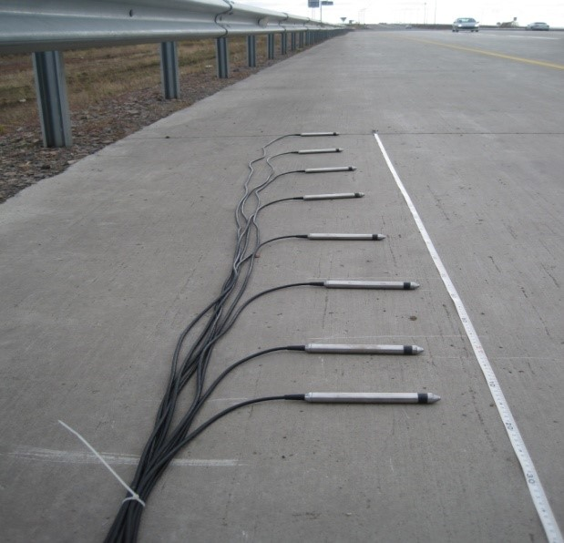

**Рисунок 1 – Система датчиков для измерения температуры и влажности**

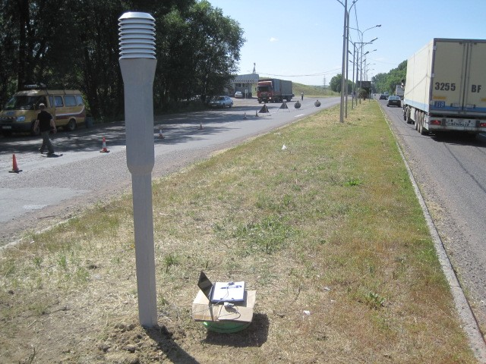

**Рисунок 2 – Вид наземной части измерительных комплексов** **(системы датчиков)**

**5.3 Требования к условиям, при которых проводят измерения**

      5.3.1 Датчики каждого комплекта устанавливаются на различных глубинах вертикальной скважины, пробуренной в многослойной дорожной одежде и земляном полотне автомобильной дороги, в зависимости от конструкции дорожной одежды и климатических условий региона.

      5.3.2 Каждый датчик, изготовленный в виде металлической капсулы, включает в себя элемент для измерения температуры, основанный на эффекте термосопротивления и элемент для измерения влажности через диамагнитную проницаемость (модификация датчиков соответствует техническим условиям [12]). Такое конструктивное решение позволяет осуществить одновременное измерение температуры и влажности в точках дорожной одежды и земляного полотна.

      5.3.3 Температурные части датчиков должны быть откалиброваны изготовителем, а влажностные части - откалиброваны в соответствии с ГОСТ 21718-84.

      5.3.4 Калибровка датчиков должна быть выполнена с использованием грунта, отобранного с места их закладки. Измерительные концы датчиков выводятся на поверхность дороги и собираются в измерительной камере надземного блока комплекта.

      5.3.5 По способу защиты от поражения электрическим током датчики должны соответствовать ГОСТ 12.2.007.0-75.

      5.3.6 Датчики работают в автоматическом режиме, осуществляют измерение температуры и влажности каждый час с записью полученной информации в запоминающее устройство.

      5.3.7 Результаты измерений передаются по кабелю связи в интерфейс [13-16].

      5.3.8 Технические характеристики датчиков приведены в таблице 1. Информация о конструкции датчиков температуры и влажности изложена в [17-20].

**Таблица 1 – Технические характеристики датчиков температуры**

**и влажности**

|  |  |  |
| --- | --- | --- |
| Технические данные датчиков | Единицы измерения | Количество |
| 1 Диапазон измерения температуры | °С | -55...+80 |
| 2 Точность измерения температуры | °С | ±0,2 |
| 3 Диапазон измерения влажности | % | 0...40 |
| 4 Абсолютная погрешность измерения влажности | % | ±1,5 |
| 5 Объем памяти | значения | не менее 200 000 |
| 6 Периодичность записи в память результатов измерений температуры и влажности | час | каждый час |
| 7 Температурные условия эксплуатации | °С | -20…+70 |
| 8 Срок службы комплекта оборудования | лет | не менее 5 |

      5.3.9 Снятие показаний с датчиков осуществляется посредством подключения портативного компьютерного устройства к центральному устройству, расположенному во внешнем металлическом блоке.

      5.3.10 В местах проведения работ необходимо устанавливаются дорожные знаки в соответствии со СТ РК 2607-2015.

      5.3.11 Полученные данные, имеют вид числовых значений, собранных в одном электронном файле Terem-4 (единицы измерения температуры - ºС, а влажности - %, в соответствии с ГОСТ 8.417-2002). Формат файла Terem-4 не соответствует обычному представлению данных в табличной форме, как это делается в Microsoft Office Word и Microsoft Office Excel (рисунок 3).

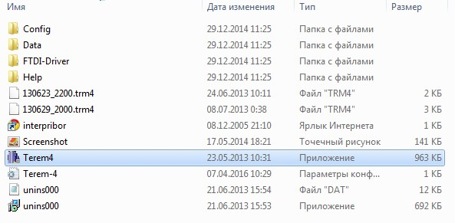

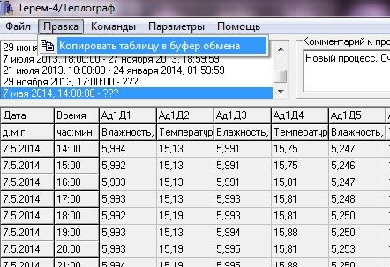

**Рисунок 3 – Извлечение информации с электронного приложения датчиков Terem4**

      5.3.12 Затем, первичная информация переводится в формат Microsoft Office Excel. После чего, полученные данные о температуре и влажности оформляются в виде таблиц и анализируются.

      5.3.13 Количество измерений зависит от продолжительности периода наблюдений.

**6 Показатели водно-теплового режима дорожных конструкций для различных климатических регионов Казахстана**

      6.1 В рекомендациях представлены числовые данные за 20-летний период, полученные с 40 метеорологических станций, расположенных в различных климатических зонах Казахстана.

      6.2 Метеорологические данные представлены непрерывно с интервалом в три часа.

      6.3 Установлена корреляционная связь между суммой отрицательных температур и глубиной максимального промерзания автомобильной дороги за зимний период, описываемая следующей степенной функцией:

      hпр = 2,647 · ? 0,6                              (1)

      где hпр – максимальная глубина промерзания автомобильной дороги, см;

      ? – сумма отрицательных температур воздуха за весь зимний период, град·сут.

      6.4 Информация с метеорологических станций позволила получить показатели холодного периода: значения экстремальных температур (Tmin и Tmax), сумму отрицательных температур и количество суток с отрицательной температурой в 40 населенных пунктах Казахстана за многолетний период (таблица 2).

**Таблица 2 – Показатели холодного периода и глубина промерзания**

|  |  |  |  |  |  |
| --- | --- | --- | --- | --- | --- |
| Метеостанция | Количество суток с отрица-тельной темпера-турой   t?, сут | Сумма отрицатель- ных темпе-ратур ϴ, град·сут | Глубина промер-зания   hпр, см | Многолетняя средняя температура, ºС | |
| мини-мальная Тmin | макси-мальная Tmax |
| 1 Акколь | 147 | 1803,3 | 237,9 | -41,5 | 37,4 |
| 2 Актау | 41 | 219,1 | 67,2 | -24,6 | 41,9 |
| 3 Актобе | 131 | 1357,4 | 200,6 | -39,0 | 40,9 |
| 4 Алматы | 79 | 434,2 | 101,2 | -22,1 | 37,8 |
| 5 Аральское море | 109 | 1089,4 | 175,8 | -33,9 | 42,2 |
| 6 Аркалык | 138 | 1651,0 | 225,6 | -39,4 | 39,2 |
| 7 Астана | 138 | 1608,3 | 222,1 | -39,4 | 38,6 |
| 8 Атырау | 87 | 673,2 | 131,7 | -35,9 | 41,0 |
| 9 Аягоз | 137 | 1699,2 | 229,6 | -38,0 | 37,8 |
| 10 Бейнеу | 84 | 702,8 | 135,2 | -33,1 | 44,0 |
| 11 Екибастуз | 132 | 1689,0 | 228,7 | -41,3 | 40,2 |
| 12 Есиль | 142 | 1720,7 | 231,3 | -39,4 | 38,7 |
| 13 Женибек | 96 | 854,8 | 152,0 | -33,2 | 42,0 |
| 14 Жаркент | 83 | 542,7 | 115,7 | -30,1 | 38,8 |
| 15 Жезказган | 127 | 1365,0 | 201,3 | -37,4 | 41,6 |
| 16 Зайсан | 137 | 1735,2 | 232,5 | -39,8 | 39,8 |
| 17 Индерборский | 99 | 871,0 | 153,7 | -34,9 | 43,1 |
| 18 Кайнар | 145 | 1639,5 | 224,7 | -38,9 | 37,2 |
| 19 Капшагай | 88 | 627,8 | 126,3 | -29,3 | 40,8 |
| 20 Карабутак | 136 | 1606,8 | 222,0 | -37,4 | 39,4 |
| 21 Караганда | 135 | 1499,7 | 213,0 | -35,6 | 38,3 |
| 22 Каркаралы | 129 | 1379,9 | 202,6 | -34,8 | 36,0 |
| 23 Кишкенеколь | 146 | 1968,2 | 250,7 | -45,0 | 38,8 |
| 24 Костанай | 136 | 1658,6 | 226,3 | -41,4 | 37,4 |
| 25 Кульсары | 89 | 787,7 | 144,7 | -31,7 | 42,8 |
| 26 Кызылорда | 81 | 634,0 | 127,1 | -31,4 | 43,5 |
| 27 Павлодар | 138 | 1883,8 | 244,2 | -44,2 | 39,9 |
| 28 Петропавловск | 144 | 1843,6 | 241,1 | -42,5 | 35,7 |
| 29 Рузаевка | 142 | 1751,7 | 233,8 | -40,6 | 36,8 |
| 30 Семипалатинск | 137 | 1684,0 | 228,3 | -41,6 | 40,4 |
| 31 Талдыкорган | 98 | 769,2 | 142,7 | -31,6 | 40,1 |
| 32 Тараз | 65 | 410,6 | 97,9 | -27,9 | 40,2 |
| 33 Туркестан | 54 | 365,5 | 91,3 | -26,4 | 44,2 |
| 34 Уральск | 116 | 1151,7 | 181,8 | -35,8 | 40,8 |
| 35 Оскемен | 136 | 1727,0 | 231,8 | -44,6 | 38,0 |
| 36 Учарал | 113 | 1038,0 | 170,8 | -39,4 | 42,0 |
| 37 Чапаево | 107 | 1014,2 | 168,4 | -37,3 | 40,1 |
| 38 Чиганак | 105 | 977,0 | 164,7 | -33,0 | 43,0 |
| 39 Шалкар | 124 | 1352,7 | 200,2 | -38,7 | 40,6 |
| 40 Шымкент | 44 | 231,0 | 69,3 | -21,7 | 41,7 |

      6.5 Максимальные глубины промерзания в различных регионах Казахстана определяются по формуле 1.

      6.6 Сравнение полученных показателей холодного периода (таблица 2) и аналогичных данных, приведенных в СП РК 2.04-01-2017, показывает, что специальные термины СП РК 2.04-01-2017 относятся к гражданскому строительству.

      6.7 В дорожной области представляет интерес глубина промерзания, как фактор, способствующий морозному пучению.

      Глубина промерзания по СП РК 2.04-01-2017 таблица 3.6 дана для открытой местности (в поле) под естественным снежным покровом. Снежный покров в данном случае выступает в роли естественного "одеяла" и глубина промерзания определенная в этом случае по своим значениям ниже, чем глубина промерзания грунта, расположенного под дорожной одеждой на автомобильной дороге. В таблице 2 глубина промерзания грунта определена под автомобильной дорогой из условий, когда снежный покров на автомобильной дороге отсутствует, в связи с проводимыми эксплуатационными мероприятиями. В работах [21, 22] отмечено, что на основе численных экспериментов было определено, что только за счет изменчивости теплофизических параметров снежного покрова расчетная глубина промерзания грунтов может отличаться в несколько раз. К основным параметрам снежного покрова, влияющим на теплообмен, относится толщина снежного покрова hs и его плотность rs.

      Приведенные данные о глубине промерзания грунтов в СП РК 2.04-01-2017 таблица 3.6 относятся к ограниченному количеству населенных пунктов, а данные таблицы 2 относятся к большему количеству населенных пунктов (всего 40) и охватывают практически всю территорию республики.

      Сравнение имеющиеся одинаковых населенных пунктов (городов) по обеим таблицам (таблица 3.6 СП РК 2.04-01-2017 и таблица 2) приведено в таблице 3. Во всех рассмотренных географических точках имеет место занижение сведений о промерзании грунта по таблице 3.6 СП РК 2.04-01-2017.

**Таблица 3 – Сравнение глубин промерзания грунта в разных географических точках**

|  |  |  |  |  |
| --- | --- | --- | --- | --- |
| № п/п | Географическая точка | Глубина промерзания | | Разница, см |
| Таблица 3.6  СП РК 2.04-01-2017 | Рассчитанная по формуле (1), таблица 2 |
| 1 | Костанай | 203 | 226 | 23 |
| 2 | Джаныбек | 126 | 152 | 26 |
| 3 | Жаркент | 99 | 116 | 17 |

      6.8 Сравнение приводимых в СП РК 2.04-01-2017 данных об абсолютных значениях минимальных и максимальных температур (таблицы 3.1 и 3.2), показывает то, что они относятся к большому периоду времени (приведены за период наблюдений в 35 лет), когда вероятность наступления таких температур является небольшой. В таком случае закладывая такие высокие расчетные характеристики в дорожный проект, есть риск неоправданного удорожания строительства автомобильной дороги.

      Приводимые в таблице 2 значения экстремальных значений температуры относятся к меньшему периоду времени и соответственно, вероятность их возникновения будет высокой. Таким образом, предлагаемые в таблице 2 значения экстремальных температур будут максимально приближенными к их реальным значениям.

      Сравнение экстремальных минимальных температур воздуха (таблица 3.1 СП РК 2.04-01-2017 и таблица 2) приведено в таблице 4. Установлено, что во всех географических точках имеет место явное превышение абсолютных значений минимальных температур, приведенных в СП РК 2.04-01-2017 над значениями, представленными в таблице 2. Эта разница максимальна для городов Алматы, Тараз, Туркестан и Жаркент и составляет 15,6 ºС, 13,1 ºС, 12,2 ºС и 12,2 ºС, соответственно.

**Таблица 4 – Сравнение минимальных температур воздуха в разных географических точках**

|  |  |  |  |
| --- | --- | --- | --- |
| Географическая   точка | Минимальная температура воздуха, ˚С | | Разница, ˚С |
| Таблица 3.6  СП РК 2.04-01-2017 | Таблица 2 |
| 1 Петропавловск | -45 | -41,5 | -3,5 |
| 2 Костанай | -43,1 | -41,4 | -1,7 |
| 3 Аркалык | -43,2 | -39,4 | -3,8 |
| 4 Астана | -51,6 | -39,4 | -12,2 |
| 5 Павлодар | -45,5 | -44,2 | -1,3 |
| 6 Экибастуз | -43,1 | -41,3 | -1,8 |
| 7 Уральск | -43,0 | -35,8 | -7,2 |
| 8 Атырау | -37,9 | -35,9 | -2 |
| 9 Актау | -27,7 | -24,6 | -3,1 |
| 10 Бейнеу | -34,7 | -33,1 | -1,6 |
| 11 Актобе | -48,5 | -39,0 | -9,5 |
| 12 Жезказган | -42,7 | -37,4 | -5,3 |
| 13 Караганда | -42,9 | -35,6 | -7,3 |
| 14 Аягоз | -44,9 | -38,0 | -6,9 |
| 15 Зайсан | -40,9 | -39,8 | -1,1 |
| 16 Семей | -46,8 | -41,6 | -5,2 |
| 17 Оскемен | -48,9 | -44,6 | -4,3 |
| 18 Кызылорда | -37,2 | -31,4 | -5,8 |
| 19 Аральск | -37,9 | -33,9 | -4 |
| 20 Туркестан | -38,6 | -26,4 | -12,2 |
| 21 Шымкент | -30,3 | -21,7 | -8,6 |
| 22 Тараз | -41,0 | -27,9 | -13,1 |
| 23 Алматы | -37,7 | -22,1 | -15,6 |
| 24 Жаркент | -42,3 | -30,1 | -12,2 |
| 25 Талдыкорган | -42,0 | -31,6 | -10,4 |

      6.9 Сравнение данных по глубине промерзания, рассчитанных по формуле 1 (таблица 2) и значений глубин промерзаний приведенных в нормативном документе [4] (рисунок 10) приведено в таблице 5. Установлено, что карта, показанная в CП РК 3.03-104-2014 (рисунок 10), в северной части республики занижает сведения о промерзании дорожных конструкций. В южной части территории Казахстана, напротив – завышает. Эта разница максимальна для городов Петропавловск и Кокшетау и составляет 33 см и 36,2 см, соответственно. В южной и западной частях разница анализируемых значений в результатах достигает 11 см.

**Таблица 5 – Глубина промерзания в разных географических точках Казахстана**

|  |  |  |  |
| --- | --- | --- | --- |
| Географическая точка | Глубина промерзания, см | | Разница, см |
| по карте, рисунок 10 [4] | Рассчитанные по формуле (1) |
| 1 Актау | 67,5 | 67,2 | -0,3 |
| 2 Актобе | 187,2 | 200,6 | 13,4 |
| 3 Алматы | 111,7 | 101,2 | -10,5 |
| 4 Астана | 206,9 | 222,1 | 15,2 |
| 5 Атырау | 134,7 | 131,7 | -3,0 |
| 6 Жезказган | 189,2 | 201,3 | 12,1 |
| 7 Караганда | 202,0 | 213,0 | 11,0 |
| 8 Кокшетау | 206,6 | 242,8 | 36,2 |
| 9 Костанай | 204,9 | 226,3 | 21,4 |
| 10 Кызылорда | 131,7 | 127,1 | -4,6 |
| 11 Павлодар | 211,7 | 244,2 | 32,5 |
| 12 Петропавловск | 208,1 | 241,1 | 33,0 |
| 13 Семипалатинск | 201,4 | 228,3 | 26,9 |
| 14 Талдыкорган | 149,1 | 142,7 | -6,4 |
| 15 Уральск | 187,5 | 181,8 | -5,7 |
| 16 Өскемен | 201,2 | 231,8 | 30,6 |

      6.10 В расчетах конструкций дорожных одежд на морозоустойчивость рекомендуется применять значения глубины промерзания, указанные в таблице 2, либо по карте [4] (рисунок 10)

      6.11 Минимальные и максимальные значения температуры воздуха 40 метеорологических станций РК для удобства использования представлены в виде климатических карт Республики по экстремальным значениям температуры воздуха за многолетний период времени, построенные на программном комплексе SURFER (рисунки 4, 5). Кроме значений максимальной и минимальной температуры воздуха, для построения карт необходимы такие дополнительные данные как: географические координаты (широта и долгота) и высота над уровнем моря тех же 40 населенных пунктов, в которых расположены метеорологические станций РК (таблица 6).

**Таблица 6 – Распределение характерных параметров климата Казахстана по 40 метеорологическим станциям за многолетний период**

|  |  |  |  |  |  |  |
| --- | --- | --- | --- | --- | --- | --- |
| Метеостанция | Широта (y) | Долгота (x) | H, высота над уровнем моря, м | Tmin, ˚С | Tmax, ˚С | Hпр, м |
| 1 | 2 | 3 | 4 | 5 | 6 | 7 |
| 1 Акколь | 51,9956496 | 70,9359277 | 261 | -41,5 | 37,4 | 238 |
| 2 Аркалык | 50,249639 | 66,914047 | 349 | -39,4 | 39,2 | 226 |
| 3 Астана | 51,1605227 | 71,4703558 | 358 | -39,4 | 38,6 | 222 |
| 4 Екибастуз | 51,725198 | 75,3150685 | 203 | -41,3 | 40,2 | 229 |
| 5 Есиль | 51,9534228 | 66,4121857 | 222 | -39,4 | 38,7 | 231 |
| 6 Кайнар | 49,2000804 | 77,3918196 | 837 | -38,9 | 37,2 | 225 |
| 7 Карабутак | 49,9608194 | 60,1093445 | 230 | -37,4 | 39,4 | 222 |
| 8 Караганда | 49,8046835 | 73,1093826 | 543 | -35,6 | 38,3 | 213 |
| 9 Каркаралы | 49,4129509 | 75,4772753 | 843 | -34,8 | 36,0 | 203 |
| 10 Кишкенеколь | 53,6362335 | 72,3382061 | 134 | -45,0 | 38,8 | 251 |
| 11 Костанай | 53,2198089 | 63,6354232 | 170 | -41,4 | 37,4 | 226 |
| 12 Павлодар | 52,2873032 | 76,9674023 | 133 | -44,2 | 39,9 | 244 |
| 13 Петропавловск | 54,8732209 | 69,1505479 | 137 | -42,5 | 35,7 | 241 |
| 14 Рузаевка | 52,8186791 | 66,9548103 | 227 | -40,6 | 36,8 | 234 |
| 15 Семипалатинск | 50,4233463 | 80,250811 | 206 | -41,6 | 40,4 | 228 |
| 16 Уральск | 51,227821 | 51,3865431 | 32 | -35,8 | 40,8 | 182 |
| 17 Оскемен | 49,9749295 | 82,6017244 | 288 | -44,6 | 38,0 | 232 |
| 18 Актобе | 50,2839339 | 57,166978 | 216 | -39,0 | 40,9 | 201 |
| 19 Аральск | 46 | 61 | 29 | -33,9 | 42,2 | 176 |
| 20 Аягоз | 47,9755808 | 80,432736 | 669 | -38,0 | 37,8 | 230 |
| 21 Женибек | 49,417314 | 46,846277 | 25 | -33,2 | 42,0 | 152 |
| 22 Жезказган | 47,7963655 | 67,7020019 | 371 | -37,4 | 41,6 | 201 |
| 23 Зайсан | 47,4701444 | 84,8752996 | 624 | -39,8 | 39,8 | 233 |
| 24 Индерборский | 48,5573405 | 51,751162 | 5 | -34,9 | 43,1 | 154 |
| 25 Кульсары | 46,9691061 | 54,0068191 | -13 | -31,7 | 42,8 | 145 |
| 26 Учарал | 46,1720372 | 80,9474113 | 394 | -39,4 | 42,0 | 171 |
| 27 Чапаево | 43,4702807 | 76,8057776 | 634 | -37,3 | 40,1 | 168 |
| 28 Шалкар | 47,8313394 | 59,6188673 | 169 | -38,7 | 40,6 | 200 |
| 29 Атырау | 47,0944959 | 51,9238373 | -24 | -35,9 | 41,0 | 132 |
| 30 Бейнеу | 45,3222362 | 55,181848 | 3 | -33,1 | 44,0 | 135 |
| 31 Жаркент | 44,166512 | 79,999974 | 631 | -30,1 | 38,8 | 116 |
| 32 Капшагай | 43,8666546 | 77,0513838 | 505 | -29,3 | 40,8 | 126 |
| 33 Кызылорда | 44,8488314 | 65,4822686 | 127 | -31,4 | 43,5 | 127 |
| 34 Талдыкорган | 45,0177112 | 78,3804417 | 596 | -31,6 | 40,1 | 143 |
| 35 Чиганак | 45,1062734 | 73,9739944 | 351 | -33,0 | 43,0 | 165 |
| 36 Алматы | 43,2220146 | 76,8512485 | 852 | -22,1 | 37,8 | 101 |
| 37 Актау | 43,6410973 | 51,1985113 | -15 | -24,6 | 41,9 | 67 |
| 38 Тараз | 42,8983715 | 71,3979891 | 623 | -27,9 | 40,2 | 98 |
| 39 Туркестан | 43,3050854 | 68,2346884 | 215 | -26,4 | 44,2 | 91 |
| 40 Шымкент | 42,3416845 | 69,590101 | 545 | -21,7 | 41,7 | 69 |
| Примечание - в значениях географических координат, долготы и широты целая часть задана в градусах, а дробная – в десятичных цифрах. Географические координаты метеорологических станций получены посредством интернет ресурса по ссылке: http://mapszoom.com | | | | | | |

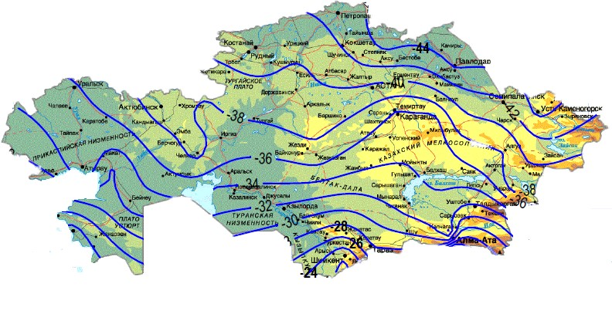

**Рисунок 4 – Карта минимальных температур воздуха**

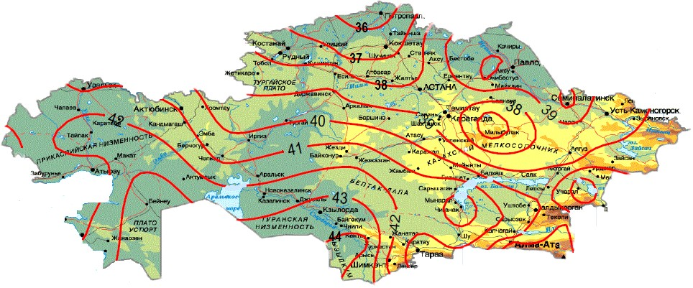

**Рисунок** **5 – Карта максимальных температур воздуха**

      6.12 В расчетах значений максимальных и минимальных температур асфальтобетонных покрытий [23] рекомендуется использовать данные о минимальных и максимальных температурах воздуха из таблицы 2.

**7 Закономерности распределения температуры и влажности по глубине дорожной конструкции**

      7.1 Распределение температуры по глубине конструкции дорожной одежды автомобильной дороги в разные сезоны года представлено на рисунке 6 (в качестве примера приведен участок, расположенный в северной части республики, автомобильной дороги "Астана-Бурабай" (с асфальтобетонным покрытием). Графики построены по данным, полученным с помощью датчиков температуры и влажности (рисунки 1 и 2). Как видно, на графиках, в разные сезоны года распределение температуры сильно отличается друг от друга: наибольшие значения температуры имеют место летом и с понижением температуры воздуха осенью происходит понижение температуры и в земляном полотне (на данном участке автомобильной дороги земляное полотно начинается на уровне 80 см). Зимой земляное полотно находится в мерзлом состоянии. С наступлением весны дорожная одежда и земляное полотно начинают оттаивать сверху вниз.

      7.2 Графики распределения влажности по глубине земляного полотна в разные сезоны года на том же участке автомобильной дороги ("Астана-Бурабай") показаны на рисунках 7-9. Следует отметить, что в летний и осенний периоды года значения влажности в точках земляного полотна практически одинаковы.

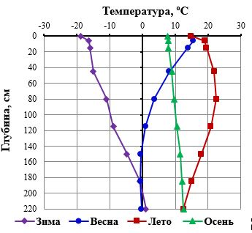

**Рисунок 6 – Распределение температуры по глубине автомобильной дороги в разные сезоны года**

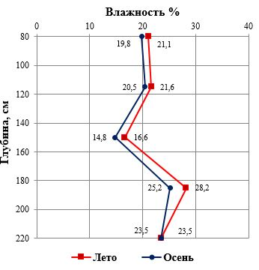

**Рисунок 7 – Распределение влажности по глубине земляного полотна** **в летний и осенний периоды года**

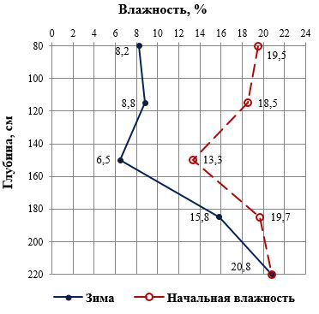

**Рисунок 8 – Распределение влажности по глубине земляного полотна в зимний период года**

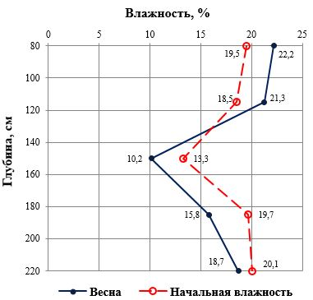

**Рисунок 9 – Распределение влажности по глубине земляного полотна** **в весенний период года**

      7.3 Зимой с наступлением отрицательных температур в точках земляного полотна часть содержащейся воды переходит в лед. На рисунках 8 и 9 сплошная линия показывает содержание влажности в жидком состоянии (незамерзшая вода), а пунктирная линия соответствует начальной (перед зимой) влажности. Видно, что в зимний период содержание замерзшей воды (льда) в земляном полотне уменьшается с увеличением глубины (рисунок 8). Весной происходит оттаивание земляного полотна сверху вниз. На рисунке 9 хорошо видно, что весной верхняя часть земляного полотна до 130 см оттаяла, а остальная часть земляного полотна находится в мерзлом состоянии.

      Из графиков изменения температуры и влажности (рисунки 6 и 9) на поверхности земляного полотна и в верхних его слоях зимой в момент перехода температуры в отрицательную область имеет место резкое уменьшение влажности, с дальнейшим понижением температуры влажность также уменьшается. А весной при переходе температуры из отрицательной области в положительную, происходит скачкообразное увеличение влажности. Эти явления показывают фазовые переходы, имеющие место при температуре, приблизительно равной 0 ºС.

      7.4 Особенности водно-теплового режима дорожных одежд и земляного полотна по регионам, отражены в [13-16, 24-30].

**Библиография**

      [1] СН РК 3.03-01-2013 Автомобильные дороги.

      [2] СП РК 3.03-101-2013 Автомобильные дороги.

      [3] СН РК 3.03-04-2014 Проектирование дорожных одежд нежесткого типа.

      [4] CП РК 3.03-104-2014 Проектирование дорожных одежд нежесткого типа.

      [5] СН РК 3.03-03-2014 Проектирование жестких дорожных одежд.

      [6] СП РК 3.03-103-2014 Проектирование жестких дорожных одежд.

      [7]Технический регламент Таможенного союза "Безопасность автомобильных дорог" (ТР ТС 014/2011)от 18.10.2011 года № 827.

      [8] И. Леонович, Н. Вырко. Глубина промерзания грунтов – важнейший фактор водно-теплового режима земляного полотна, Строительная наука и техника, № 5(38), 2011 (https://www.bsc.by/ru/story/glubina-promerzaniya-gruntov-vazhneyshiy-faktor-vodno-teplovogo-rezhima-zemlyanogo-polotna).

      [9] Водно-тепловой режим земляного полотна и дорожных одежд / Под ред. И. А. Золотаря, Н. А. Пузакова, В. М. Сиденко. – М.: Транспорт, 1971. – 416 с.

      [10] Пузаков, Н. А. Водно-тепловой режим земляного полотна автомобильных дорог / Н. А. Пузаков. – М.: Автотрансиздат, 1960. – 128 c.

      [11] Р РК 218-38-04 Рекомендации по учету районирования территории Казахстана по расчетной глубине промерзания грунтов земляного полотна автомобильных дорог

      [12] ТУ 4215-005-7453096769-04 "Измерители влажности ВИМС-2. Технические условия".

      [13] Bagdat Teltayev, Elena Suppes. Impact of freezing of subgrade on pavement deformation // Proceedings of the 19th International Conference on Soil Mechanics and Geotechnical Engineering, Seoul, Korea, 2017. – pp. 1-4

      [14] Teltayev B, Baibatyrov A, Suppes E. Characteristics of highway subgrade frost penetration in regions of the Kazakhstan // The 15th Asian Regional Conference on Soil Mechanics and Geotechnical Engineering, Fukuoka, Japan, 2015. – pp. 1664-1668.

      [15] Teltayev B., Suppes E. Freezing characteristics of a highway subgrade // Sciences in Cold and Arid Regions, 9(3), China, 2017. – pp. 325-330.

      [16] Teltayev B.B. and Suppes E.A. Regularities for temperature variation in subgrade of highway // Geomechanics and Engineering, Vol. 13, No. 5, 2017. – pр. 793-807.

      [17] Инновационный патент РК № 30157 от 18.06.2015 г. Датчик температуры и влажности.

      [18] Инновационный патент РК № 30272 от 20.07.2015. Способ определения температуры и влажности дорожной конструкции и ее грунтового основания.

      [19] Евразийский патент "Способ определения температуры и влажности дорожной конструкции и ее грунтового основания", № 028207 от 31.10.2017 года.

      [20] Евразийский патент "Датчик температуры и влажности дорожной конструкции", № 030700 от 28.09.2018 г.

      [21] Н.И. Осокин, А.В. Сосновский, П.Р. Накалов, С.В. Ненашев. Термическое сопротивление снежного покрова и его влияние на промерзание грунта, журнал Лед и снег, №1(121), 2013, с. 93-103.

      [22] Н.И. Осокин, Р.С. Самойлов, А.В. Сосновский, В.А. Жидков, Р.А. чернов. Роль снежного покрова в промерзании грунтов, Известия РАН. Серия география, №4, 2001, с. 52-57.

      [23] Р РК 218-96-2013 Рекомендации "Районирование территории Казахстана по расчетным температурам асфальтобетонных покрытий".

      [24] Б.Б. Телтаев, К.А. Айтбаев, Е.А. Суппес. Водно-тепловой режим земляного полотна автомобильной дороги "Астана-Бурабай", Вестник КазАТК, №2(105), 2018, С. 266-274.

      [25] Б.Б. Телтаев, К.А. Айтбаев, Е.А. Суппес. Особенности водно-теплового режима земляного полотна автомобильной дороги "Кызылорда-Шымкент", Вестник КазАТК, №2(105), 2018, С. 274-282.

      [26] Б.Б. Телтаев, К.А. Айтбаев, Е.А. Суппес, Қ.Б. Тілеу. К усовершенствованию дорожно-климатического районирования Казахстана, Вестник КазАТК, №2(105), 2018, С. 141-148.

      [27] Пшембаев М.К., Телтаев Б.Б., Суппес Е.А. Особенности температурного режима автомобильной дороги с цементобетонным покрытием в условиях северного региона Казахстана, Автомобильные дороги мосты, № 2 (18), 2016. с. 41-47.

      [28] Nugmanova & B. Teltayev. Measured temperature and moisture distribution in the subgrade of the “Almaty-Bishkek” highway, Proceedings of the 8th Asian Young Geotechnical Engineers Conference, Astana, Kazakhstan, 2016, pp. 57-60.

      [29] Телтаев Б.Б., Суппес Е.А. Температурный режим автомобильной дороги на юге Казахстана, Узбекский журнал Проблемы механики № 3, 2016, с. 89-92.

      [30] Телтаев Б.Б., Айтбаев К.А., Суппес Е.А. Сравнительный анализ температуры в дорожных конструкциях в разных регионах Казахстана, Вестник 1(51) Кыргызского Государственного университета строительства, транспорта и архитектуры им. Н. Исанова, 2016, Бишкек, Киргизская республика, с. 124-130.

**Ключевые слова:** температура, влажность, дорожная одежда, земляное полотно

**ИСПОЛНИТЕЛИ:**

|  |  |  |
| --- | --- | --- |
| Руководитель работы  д.т.н., профессор |  | Б.Б. Телтаев |
| Ответственные исполнители: |  |  |
|  |  | К.А. Айтбаев |
|  |  | Е.А. Суппес |
|  |  |  |
| Исполнители: |  | К. Тілеу |

© 2012. РГП на ПХВ «Институт законодательства и правовой информации Республики Казахстан» Министерства юстиции Республики Казахстан